css结构：

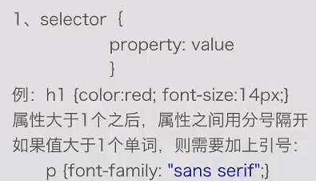

派生选择器用空格隔开，id选择器用#隔开（id选择器常常用于建立派生选择器），类选择器用.隔开

属性选择器：[title]{

color:blue;

}

背景：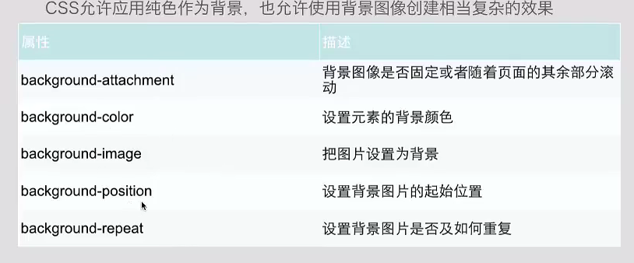

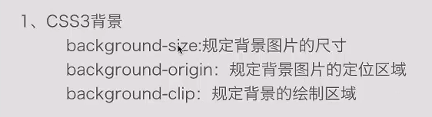

css文本

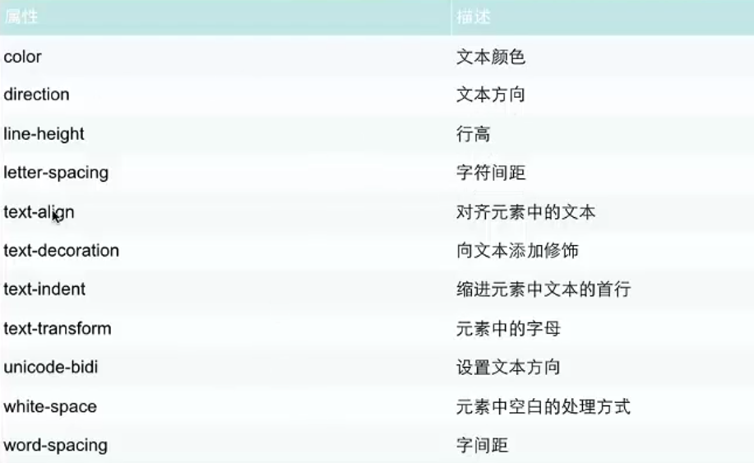

字体的使用：

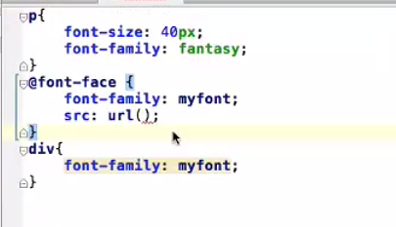

p{

font-size:40px;

font-family:fantasy;

}

@font-face {

font-family:myfont;

src:url();

}

div{

font-famliy:myfont;

}